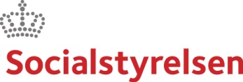

Tværgående Implementering, Civilsamfund og Fonde
Edisonsvej 1
5000 Odense C

Tlf. 72 42 37 00
Direkte tlf. 72 42 41 33
Åbningstid kl. 10-14
E-mail: tilskudsforvaltning@
socialstyrelsen.dk
www.socialstyrelsen.dk/puljer-og-tilskud

Dato: December 2021

Konto: 15.26.21.22.

Tro og love-erklæring 2021

Som led i modtagelse af tilskud fra ansøgningspuljen til styrket match af barn og anbringelsessted, § 15.26.21.22.

Journalnummer:

Tilskudsmodtager:

Undertegnede bekræfter at være bemyndiget til at afgive erklæringen og erklærer hermed på tro og love, at kommunen har iværksat minimum 25 anbringelser i 2019, som angivet i tilskudsbrevet.

Undertegnede er endvidere bekendt med, at det er strafbart at afgive en urigtig erklæring til en offentlig myndighed.

Dato:

Underskrift:

Navn:

